**第五号様式（郵送用）**

**教 育 職 員 免 許 状 再 交 付 願**

**令和　　年　　月　　日**

**大阪府教育委員会　様**

【**申請者**】

|  |  |  |  |  |  |  |  |  |  |  |  |  |  |
| --- | --- | --- | --- | --- | --- | --- | --- | --- | --- | --- | --- | --- | --- |
| 本籍地 | 都道  府県 | 現住所 | 〒　　　　－  連絡先電話番号　　　 (　　　　 )　　　　　e-mail： | | | | | | | | | | |
| ふりがな |  | | | | | | | | | | | 昭･平 | 年 　　月 　　日生 |
| 氏　名 |  | | | | | | | | | | |
| 勤務校  予定の場合は学校名(予定)と記載 | | 電話番号　　　 (　　　　 ) | | | | | | | | | | | |
| 免許状を取得した  出身大学・卒業年月 | | （学校名　　　　　　　　　　　　　　　　　）  （卒業年月　　　　　　　　　年　　　月卒業） | | | | | | | | | | | |
| 申込番号  （コンビニ納付の方のみ） | | C | |  |  |  |  |  |  |  |  |  | ※ホームページから登録した際に発行したC＋9桁の数字を記入ください。（メールにも記載あり） |

（注）申請日時点の氏名、本籍地を記入してください。

**下記教育職員免許状を( 破損した )・( 紛失した )ため再交付していただきたいので、別紙関係書類を添えてお願いします。**

**記**

**【再交付を申請する免許状】※免許状に記載されている情報（旧姓等）を記入してください。**

|  |  |  |  |  |  |
| --- | --- | --- | --- | --- | --- |
|  | 本籍地  都道府県 | 免許状の種類 | 教科 領域 | 番号 | 授与年月日 |
|  |  | 教諭 免許状 |  |  | 年　　月　　日 |
|  |  | 教諭 免許状 |  |  | 年　　月　　日 |
|  |  | 教諭 免許状 |  |  | 年　　月　　日 |
|  |  | 教諭 免許状 |  |  | 年　　月　　日 |

**ここから下は記入しないこと。**

**令和　　年　　月　　日　　　　　　　　　　による書換、　　　　による再交付**

|  |  |  |  |
| --- | --- | --- | --- |
| **年　　月　　日** | **年　　月　　日** | **年　　月　　日** | **年　　月　　日** |
| **・　　・** | **・　　・** | **・　　・** | **・　　・** |

**理由書（再交付を必要とする理由）**

|  |  |
| --- | --- |
| **氏名** |  |
| **生年月日** |  |
| **滅失(紛失)理由** | **※　罹災した場合は、罹災証明書（コピー可）を添付すること。** |

**上記のとおり相違ありません。**

**なお、紛失した免許状を発見した場合は、直ちに返納いたします。**

**令和　　年　　月　　日**

**氏　名**

貼付欄（コンビニ納付の場合）

チケット（大阪府手数料納付済証）原本

または

領収書のコピー

**第五号様式（郵送用）**

**この申請ができるのは、大阪府教育委員会から授与された免許状をお持ちの方で、免許状が失効していない方に限りますので、ご注意ください。**

**記入例**

**教 育 職 員 免 許 状 再 交 付 願**

**令和○○年○○月○○日**

**申請日現在の本籍地都道府県、氏名等を記入ください**

**大阪府教育委員会　様**

**本籍地ではなく、現住所を記入ください**

|  |  |  |  |  |  |  |  |  |  |  |  |  |  |
| --- | --- | --- | --- | --- | --- | --- | --- | --- | --- | --- | --- | --- | --- |
| 本籍地 | **大阪**　都道  府県 | 現住所 | 〒**○○○－○○○○**  **大阪市〇〇区〇〇町〇－〇**  連絡先電話番号　**○○** (**○○○○**)**○○○○**　 e-mail：**○○○＠○○.com** | | | | | | | | | | |
| ふりがな | **なにわ　はなこ** | | | | | | | | | | | 昭･平 | **○○**年 **○○**月 **○○**日生 |
| 氏　名 | **浪速　花子**  **学校に勤務していない場合は空白** | | | | | | | | | | |
| 勤務校  予定の場合は学校名(予定)と記載 | | **○○市立○○小学校**  電話番号　　**○○** (**○○○○**)**○○○○** | | | | | | | | | | | |
| 免許状を取得した  出身大学・卒業年月 | | （学校名　　**〇〇大学**　　　　　　　　　　　）  （卒業年月　**平成〇〇年〇月卒業**） | | | | | | | | | | | |
| 申込番号  （コンビニ納付の方のみ） | | C | | **○** | **○** | **○** | **○** | **○** | **○** | **○** | **○** | **○** | ※ホームページから登録した際に発行したC＋9桁の数字を記入ください。（メールにも記載あり） |

（注）申請日時点の氏名、本籍地を記入してください。

**下記教育職員免許状を( 破損した )・( 紛失した )ため再交付していただきたいので、別紙関係書類を添えてお願いします。**

**紛失した免許状に関する情報をわかる範囲で記入してください。**

**不明な場合は空白でも結構です。**

**記**

|  |  |  |  |  |  |
| --- | --- | --- | --- | --- | --- |
| 氏名 | 本籍地  都道府県 | 免許状の種類 | 教科 領域 | 番号 | 授与年月日 |
|  | **大阪府** | **中学校**　教諭 　**一級**　免許状 | **国語** |  | **昭和〇〇**年**○**月**〇〇**日 |
|  | **大阪府** | **高等学校**　教諭 **二級**　免許状 | **国語** |  | **昭和〇〇**年**〇**月**〇〇**日 |
|  | **兵庫県** | **高等学校**　教諭 **一種**　免許状 | **英語** | **平〇〇高一第〇号** | **平成〇〇**年**○**月**〇〇**日 |
|  |  | 教諭 免許状 |  |  |  |

**ここから下は記入しないこと。**

**令和　　年　　月　　日　　　　　　　　　　による書換、　　　　による再交付**

|  |  |  |  |
| --- | --- | --- | --- |
| **年　　月　　日** | **年　　月　　日** | **年　　月　　日** | **年　　月　　日** |
| **・　　・** | **・　　・** | **・　　・** | **・　　・** |

**記入例**

**理由書（再交付を必要とする理由）**

|  |  |
| --- | --- |
| **氏名** | **浪速　花子** |
| **生年月日** | **昭和○○年○○月○○日** |
| **滅失(紛失)理由** | **引越しの際、他の書類に紛れてしまい、誤って捨ててしまった**  **ため。**  **※　罹災した場合は、罹災証明書（コピー可）を添付すること。** |

**上記のとおり相違ありません。**

**なお、紛失した免許状を発見した場合は、直ちに返納いたします。**

**令和○○年○○月○○日**

**氏　名　　浪速　花子**

**記入例**

貼付欄（コンビニ納付の場合）

ローソン、ファミリーマート（サークルKサンクス）、ミニストップで納付された場合は、チケット（大阪府手数料納付済証）を、セブンイレブン、セイコーマート、デイリーヤマザキで納付された場合は、領収書（レシート）のコピーを貼付ください。

領収書のコピーには、余白に「申込番号（C＋9桁の数字）」を記入ください。

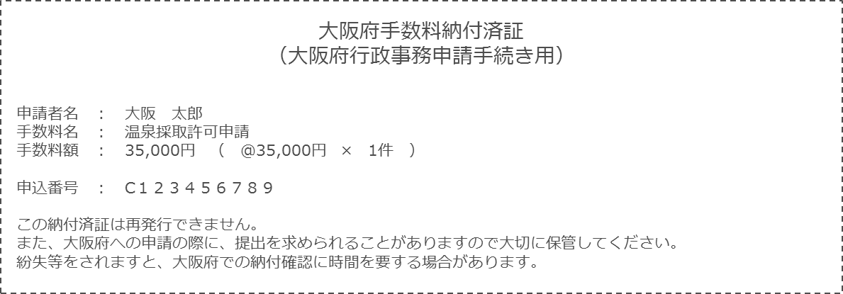

チケット（大阪府手数料納付済証）原本

または

領収書のコピー